 26 gennaio 2009
1 - Interazione con la classe partner e con il loro testo di lettura: IL MONDO NEI TUOI OCCHI
A – REAKTION AUF WOCHENBERICHTE
Wochenberichte lesen, darauf reagieren, einen Kommentar posten, auch auf Italienisch.
Leggere i resoconti settimanali e postare un commento, anche in italiano. Possibili domande:
- Was gefällt Dir an diesem Text? Was findest Du besonders originell, humorvoll, spannend, schön, interessant geschrieben?
- Worüber möchtest Du mehr erfahren? Was hat Dich neugierig gemacht?
- Was ist (Dir) unklar? Was verstehst Du (noch) nicht?
- Hast Du Tipps zur inhaltlichen Verbesserung des Textes?
- Was würdest Du sprachlich anders ausdrücken? Hast Du Tipps zur sprachlichen Verbesserung des Textes? Gibt es Fehler, die das Verständnis des Textes erschweren? Welche Formulierungs-Vorschläge hast Du?
Come si fa? Wie macht man das?
Alla pagina web http://franzmeyersfilelfo.wordpress.com/il-mondo-nei-tuoi-occhi-2/ leggi i rendiconti settimanali (clicca ed apri il file allegato), poi vai in fondo alla pagina e scrivi il tuo commento > LEAVE A REPLY dopo esserti loggato. Invia il tuo commento > SUBMIT COMMENT. Questo esercizio è da svolgere regolarmente in risposta alla pubblicazione di ogni nuovo rendiconto settimanale. Lo stesso dovrebbe fare la classe partner con i nostri Wochenberichte.

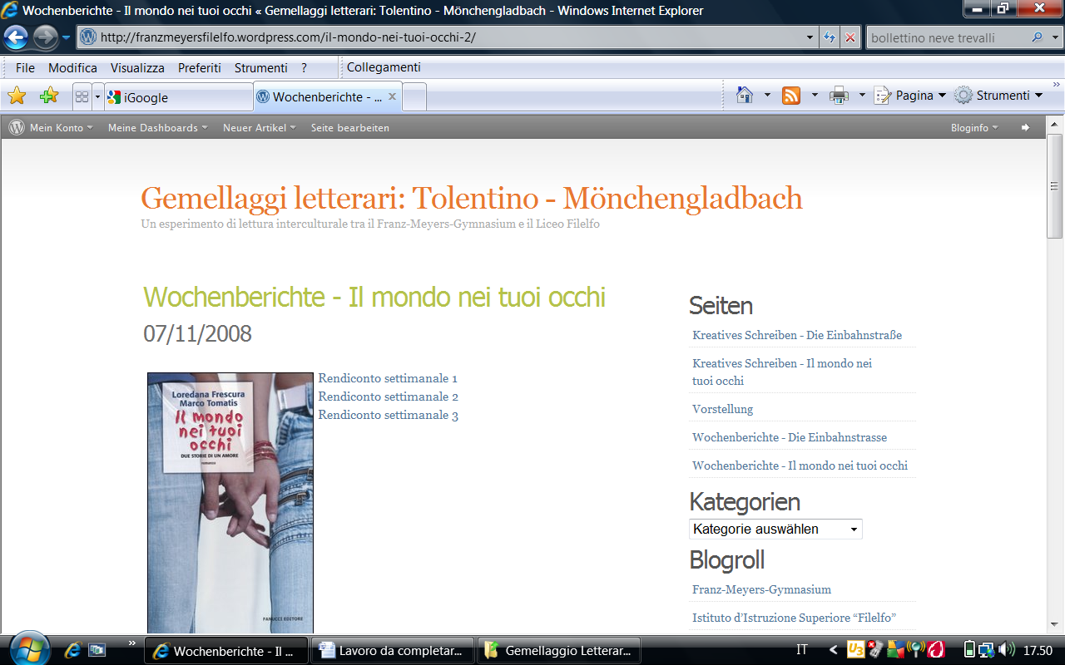

1 - Interazione con la classe partner e con il loro testo di lettura: IL MONDO NEI TUOI OCCHI
B – REAKTION AUF KREATIVES SCHREIBEN
Leggere i testi di scrittura creativa dei partners e postare un commento, anche in italiano. Texte des Kreativen Schreibens der Partner lesen und kommentieren, auch auf Italienisch.
Fare riferimento alle domande del punto precedente.
NB: i nostri testi di Wochenberichte e Kreatives Schreiben vanno invece scritti auf DEUTSCH.
Come si fa? Wie macht man das?
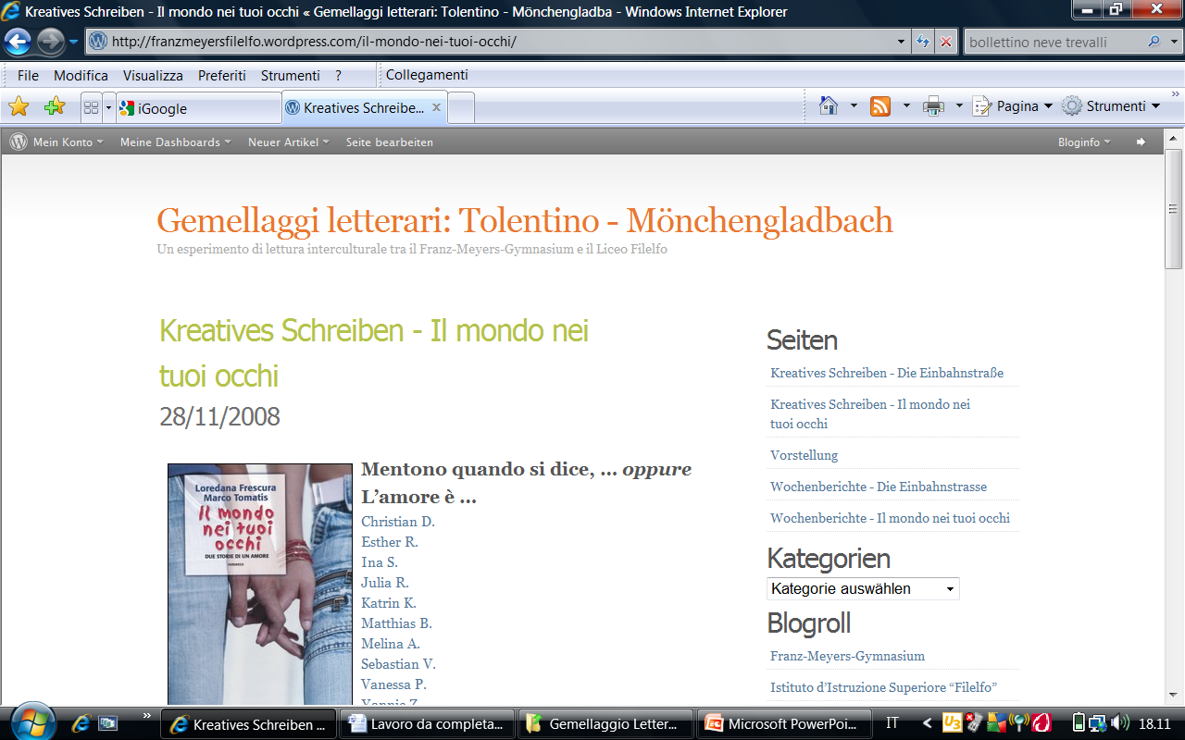
Alla pagina web http://franzmeyersfilelfo.wordpress.com/il-mondo-nei-tuoi-occhi/ leggi i testi
- Mentono, quando si dice….
- L’amore è …….
- Dialogo: Il primo incontro
- Negli occhi degli altri
(clicca ed apri il file allegato), poi vai in fondo alla pagina e scrivi il tuo commento > LEAVE A REPLY ad uno di questi testi (dopo esserti loggato). Invia il tuo commento > SUBMIT COMMENT. Questo esercizio è da svolgere regolarmente in risposta alle nuove pubblicazioni. Lo stesso dovrebbe fare la classe partner.
NB: Quando postate un commento indicate con chiarezza nella prima riga a quale testo e a quale persona vi riferite citando nome e titolo del testo che avete scelto di commentare. Sarà più facile capire a chi state scrivendo e la persona in questione vi risponderà! Vedi esempio nell’immagine seguente.

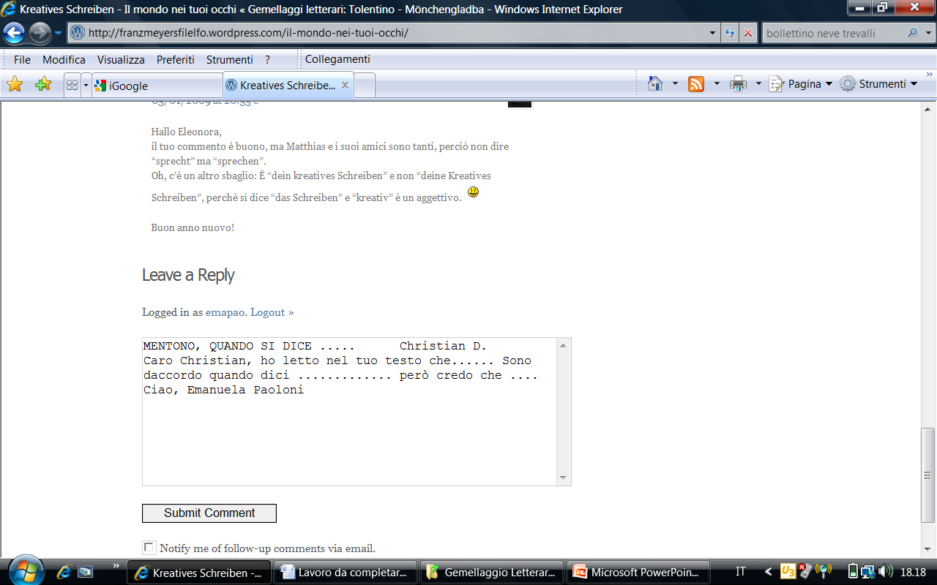

2 – Pubblicazione dei lavori relativi al testo di lettura: DIE EINBAHNSTRASSE

A – WOCHENBERICHTE VERÖFFENTLICHEN
Da ora in poi chi scrive il Wochenbericht deve anche – dopo la correzione dell’insegnante e la relazione in classe – pubblicarlo nel sito alla pagina: http://franzmeyersfilelfo.wordpress.com/die-einbahnstrase/ seguendo questa procedura:
Come si fa? Wie macht man das?
In fondo all’articolo principale cliccare su EDIT > Si apre l’editor dell’articolo.  SENZA INTERVENIRE SUI TESTI GIA’ PRESENTI perché si rischia di danneggiarli, scorrere in fondo alla finestra di testo ed inserire (copia / incolla) il proprio testo con adeguato titolo (esempio: Wochenbericht 25 di Pinco e Pallino). Si può formattare il testo con i normali strumenti dell’editor di testo. | 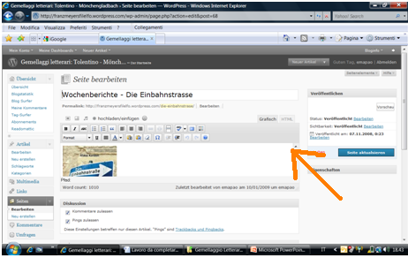
Cliccare infine il tasto azzurro a destra  SEITE AKTUALISIEREN > il testo viene SALVATO.  Si consiglia di inserire una versione “alleggerita” cioè accorciata del Bericht. L’insegnante provvederà a pubblicare il testo completo anche come file allegato da scaricare. | 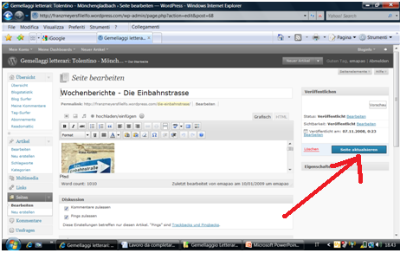
Tornare alla pagina salvata cliccando in alto a sinistra:  Gemellaggi letterari …zur Startseite  e controllare il risultato.  In caso di necessità ripetere la procedura.  I partner tedeschi pubblicheranno i loro commenti in fondo alla stessa pagina. | 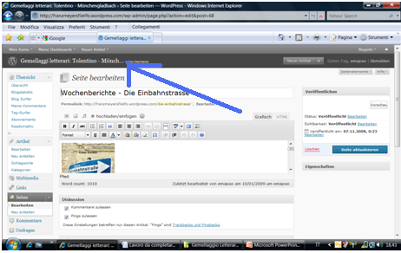

B – KREATIVES SCHREIBEN VERÖFFENTLICHEN
Per quanto riguarda il testo di scrittura creativa essi vanno spediti all’indirizzo email dell’insegnante che provvede a raccoglierli e pubblicarli insieme alla pagina: http://franzmeyersfilelfo.wordpress.com/die-einbahnstrasse/.
Verificare le pagine citate per leggere i commenti pubblicati e tenersi aggiornati sullo stato di svolgimento del progetto.
3 – PRODOTTO FINALE DEL PROGETTO
Alcune proposte / idee sono già state lanciate sia in classe, che via email: si attedono le Vs reazioni!
BUON LAVORO!


